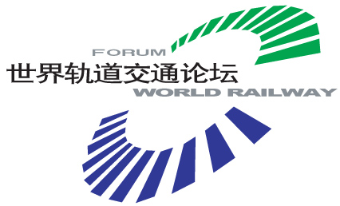
2012’中国铁路电气化十大创新技术
及十大应用成果评选
2012年5月，国务院明确表示加快铁路等基础设施建设。根据现有规划，预计到2020年，我国铁路营业里程将达到12万公里，其中，电气化铁路比重将达60%，总长7万多公里。此举无疑将推动中国电气化铁路的大力发展。同时，也将开启新一轮铁路建设的热潮。也为中国铁路电气化设备的质量、维修、管理、建设、运营等方面带来新的发展机遇。
如何推动中国铁路电气化行业实现跨越式发展，满足铁路电气化建设的需要，促进资源优化配置，提升整体竞争能力，提高我国铁路电气化的设计、建设、运营、维护、管理的技术水平，本着促进行业发展，倡导安全高效的发展方向，中国铁道学会以及世界轨道交通研究会联合行业专家，进行年度优秀十大铁路电气化创新技术和十大应用案例的评选。旨在通过专业、权威、全面的筛选，以技术创新、市场表现、应用贡献为基准的评价体系，提炼创新型新技术，推广安全高效的应用，促进我国电气化铁路的健康发展，向全行业推广安全、高效的电气化技术理念，并使之得以全面深入的应用，为广大的电气化铁路设计部门、施工建设单位和运营管理部门，提供指导、借鉴和参考。
“2012’中国铁路电气化新技术十大应用案例评选” 活动正式启动......

评选特点：
1、公开公正 本着完全公开和公正的原则，进行创新技术和案例的收集和评选。并在“世界轨道交通资讯网”进行公示，接受用户单位以及行业从业者的直接评选。
2，安全高效 参评的新技术和案例必须具备安全、高效的基本准则，同时具有向全行业推广的典范价值。
3，专业权威 由中国铁道学会和世界轨道交通研究会等机构的院士、专家组成的专业评审委员会。
4，行业推广 评选出的优秀案例将在“世界轨道交通资讯网”和《世界轨道交通》杂志对外发布，并在“世界轨道交通资讯网”制作“新技术、案例指导目录”，向全行业推广。

申报条件：
1，申报的创新技术，内容务必要求真实，不允许虚构或夸张。
2，新技术阐述、案例编写，要求文字通畅、结构合理、通俗易懂。
3，十大创新技术申报的内容应包括应用产品的技术或特点、实施的效果与范围。十大应用成果申报的内容应包括产品特点以及使用的效果，还需有合作单位填写的评价词以及加盖合作单位公章。
4，新技术以及应用成果选送文本，文字在5000字左右，最少不低于3000字，最多不超过8000字。

评选进程：
1，2012年6月30日完成申报与初选。
2，2012年7月10日完成最终评选。
3，2012年7月15日完成采写、编辑与印刷。
4，2012年7月27日在中国铁路电气化技术装备交流大会中对获选单位颁发荣誉证书并对外正式发布。

主办：世界轨道交通研究会
《世界轨道交通》杂志
协办：世界轨道交通资讯网

案例提交：
陈宇祥 010-51662622
Email:

大会组委会
2012年 5 月 3 日

